4.1. Общая характеристика системы выявления, поддержки, развития способностей и талантов у детей и молодежи Петергофской гимназии
1. Характеристика образовательной инфраструктуры (высокотехнологичное и инновационное оборудование, специализированные лаборатории, инновационные и экспериментальные образовательные площадки и пр.);
Все кабинеты оборудованы аудиовизуальной (проектор, экран или электронная доска) и компьютерной техникой (ПК учителя, колонки, принтер или МФУ) для демонстрации наглядных материалов, учебных видео-лекций, презентаций, деловых игр и т.д.

Наименование | Единица измерения, шт.
Общее количество персональных компьютеров, | 133
из них используются в учебных целях | 125
Количество ноутбуков, Из них: | 65
используются в учебных целях | 61
Наличие кабинетов информатики и ИКТ | 2
в них рабочих мест с ЭВМ, кроме рабочего места учителя | 28
Компьютерный мобильный класс (количество мест) | 1 (28)
Компьютерный лингафонный кабинет (количество мест) | 2 (30)
Количество компьютеров в библиотеке - медиатеке | 2
Количество предметных кабинетов | 24
Количество предметных кабинетов, оснащенных компьютерной техникой | 24
Количество интерактивных досок | 1
Презентационный комплекс | 1
Система видеоконференцсвязи | 1
Количество мультимедийных проекторов | 27
Количество персональных ЭВМ, подключенных к сети Интернет | 133
Количество документ-камер | 14
Количество серверов | 4
Количество принтеров | 14
Количество потоковых высокоскоростных сканеров | 1
Количество МФУ | 27

Лингафонный кабинет на базе мобильного класса
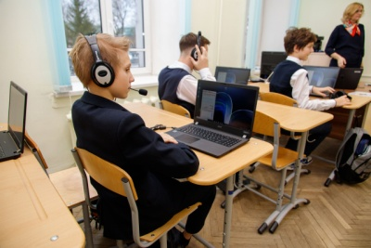

Студия журналистики/ фото-видеостудия
Издательский центр (Типографический комплекс)
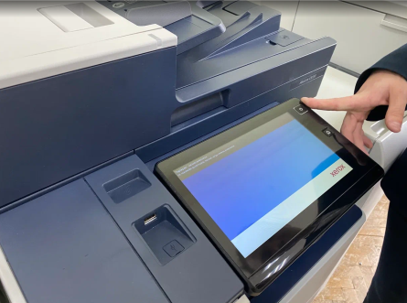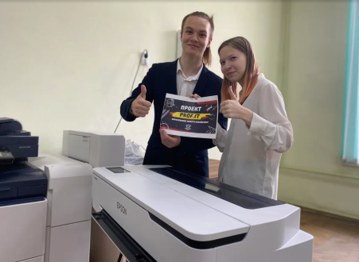
2. характеристика спортивной инфраструктуры (тренажерные залы, бассейны, стадионы и пр.);
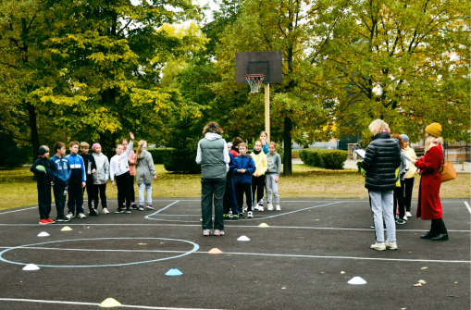
3. характеристика доступности образовательной инфраструктуры для детей с ограниченными возможностями здоровья.
Информация опубликована в разделе «Доступная среда» http://pgia2.edu.ru/?page_id=855

